ورشة تحليل البيانات

الأستاذة: كنزة قوطال
تحليل البيانات الصحفية
2019

السنة الثانية ليسانس علوم الإعلام و الاتصال


قائمة المحتويات

وحدة

- و في الجزء الاخير سنستعرض مبادئ تحليل البيانات.
- سيتعرف الطالب على ماهية الخطوات والقواعد اللازمة في برنامج التحليل الاحصائي (SPSS)
- الكشف عن آليات برنامج التحليل الاحصائي (SPSS).

- ورشة تحليل البيانات

-

  - مبادئ تحليل البيانات

بعد الانتهاء من جمع البيانات، يقوم الباحث بإدخال هذه البيانات السابق ترمزها إلى
الحاسب الآلي باستخدام البرامج الجاهزة المناسبة . ومن أشهر البرامج الجاهزة : حزمة
الأساليب الإحصائية NVivo و SPSS و lexico، QDA Miner، ....وغيرها من البرجيات المعلوماتية المستخدمة في البحوث الاجتماعية والإنسانية.
ويجب مراعاة الدقة في إدخال البيانات من حيث السهو والخطأ غير المتعمد أو المتعمد من
قبل بعض الأفراد أو عدم الفهم الكافي لعملية إدخال البيانات أو التعامل مع جهاز الحاسب
الآلي .
ثم نقوم بتشغيل البيانات عد أو حصر عدد الحالات لكل خاصية أو متغير أو في كل بند
من بنود المتغير الواحد، وتهدف هذه العملية إلى تحقيق ما يلي :
تحديد التوزيع التكراري للمتغيرات الخاضعة للتحليل.
- إجراء بعض التحليلات الإحصائية البسيطة ذات الطبيعة
- الوصفية والتي تعطي صورة وصفية أو ملخصا عاما للبيانات
- وخاصة النسب المئوية والمتوسط الحسابي .
و في الأخير يتم تحليل تلك البيانات لاستنتاج المعلومات التي تجيب على الأسئلة المحددة مسبقا. وتحليل البيانات يشمل الخطوات السابقة والتالية وهي خطوات أساسية يفضل أن يتم تخطيطها وتنفيذها بشكل جماعي كلما أمكن ذلك وكلما كان ذلك مناسبا لما يضيفه تنوع الآراء لعمق ودقة التحليل.
و في هذه المحاضرة سنتحدث عن أهم طريقة تستخدم في تحليل البيانات المتعلقة ببحوث العلوم الإنسانية و الاجتماعية و هو برنامج (SPSS) هو اختصار للأحرف الأولى من الكلمات الآتية: Statistical package for social sciences
أي "الحزم الإحصائية للعلوم الاجتماعية" ، وهو عبارة عن حزم حاسوبية متكاملة لإدخال البيانات وتحليلها.
يستخدم هذا البرنامج عادة في جميع البحوث العلمية التي تشتمل على العديد من البيانات الرقمية، وقد أنشئ خصيصا لتحليل بيانات البحوث الاجتماعية لكنه لا يقتصر عليها فقط ،بل يشتمل على معظم الاختبارات الإحصائية تقريبًا ، وله قدرة فائقة على معالجة البيانات ، كما أنه يتوافق مع معظم البرمجيات المشهورة، ولهذا يرى الباحثون أنه أداة فاعلة لتحليل شتى أنواع البحوث العلمية
يستطيع برنامج SPSS قراءة البيانات من معظم أنواع الملفات ثم يستخدمها لاستخراج النتائج على هيئة تقارير إحصائية أو أشكال، و ذلك من خلال الخطوات التالية:
- أولا: ترميز البيانات.
- ثانيا: إدخال البيانات في ال SPSS
- ثالثا: اختيار الاختبار أو الشكل المناسب.
- رابعا: تحديد المتغيرات المراد تحليلها.

  - آليات برنامج التحليل الإحصائي (SPSS)

يقوم برنامج التحليل الإحصائي بقراءة و تحليل كافة البيانات المدخلة لكي يخرج النتائج و التقرير الإحصائي الخاص بها، إذ يقوم البرنامج بتحويل البيانات المدخلة لمتغيرات وكذلك بيانات جديدة باستخدام المعادلات الخاصة بذلك، حيث يسمح هذا البرنامج لمستخدميه بالقيام بحفظ ملف العمل لديهم و تسميته و كذلك تسمية البيانات المدخلة و كذلك تعديلها.[تقنيات تحليل البيانات في العلوم الاجتماعية و الإعلامية]
لا ريب أن هناك العديد من الخطوات ولا سيما القواعد التي يجدر على مستخدم البرنامج باتباعها ع استخدام برنامج التحليل الإحصائي (SPSS)، وتكمن هذه الخطوات في التالي:
1. ترميز المعلومات وكذلك البيانات التي قام مستخدم البرنامج بجمعها عن طريق أداة جمع المعلومات (coding).
2. يقوم المستخدم بإدخال البيانات في الصفحة الخاصة بتحرير البيانات وهي (data view).
3. يعمل مستخدم البرنامج على اختيار الإجراء المناسب (procedure) من القوائم.
4. يقوم مستخدم البرنامج باختيار المتغيرات (variable) وتحديدها من أجل إجراء التحليل عليها.
5. يقوم مستخدم البرنامج باختيار الاختبار الإحصائي الملائم للقيام بالتحليل الإحصائي.
6. يعمل مستخدم البرنامج على جدولة البيانات من أجل أن تصبح ذات أبعاد شارحة وكذلك مفهومة.

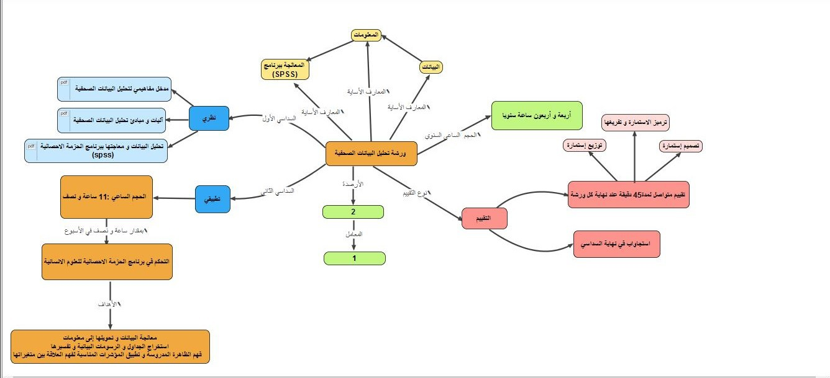
الخارطة الذهنية

  - تمرين

[ ص 1 حل رقم ]

هل البيانات هي؟
 | مصادر للمعلومات
 | حقائق منتظمة
 | بيانات معالجة

  - تمرين

[ ص 2 حل رقم ]

ما هي أول خطوة في دورة تشغيل البيانات؟
تحليل البيانات
تحديد مؤشرات قياس
تحديد مصادر البيانات
  - تمرين

[ ص 3 حل رقم ]

ما هو الغرض الأساسي من تحليل البيانات؟
شرح العلاقة بين السبب و الأثر
جمع البيانات

- حل التمارين

حل التمارين

> 1 (ص )

 | مصادر للمعلومات
 | حقائق منتظمة
 | بيانات معالجة

> 2 (ص )

تحليل البيانات
تحديد مؤشرات قياس
تحديد مصادر البيانات

> 3 (ص )

شرح العلاقة بين السبب و الأثر
جمع البيانات

- قائمة المراجع

قائمة المراجع

[تقنيات تحليل البيانات في العلوم الاجتماعية و الإعلامية] فضيل ديليو، تقنيات تحليل البيانات في العلوم الاجتماعية و الإعلامية، دار الثقافة للنشر و التوزيع، الأردن، 2010، ص22.

